Томилолтоор ажилласан илтгэх хуудас

УИХ-ын тамгын газраас зохион байгуулсан [www.Khural.mn](http://l.facebook.com/l.php?u=http%3A%2F%2Fwww.Khural.mn%2F&h=YAQHRK2Mb&enc=AZMjrVh8W-FYvCK6-CTqnzr2li-RVkheJL6LyC1n1-8EMAmgiOnb9mECqF2IZ7cXl9g1OEr-euTb7l7-DnRUljknVOwHPHYuBxDE60XQr47rWkPNu2iU-PsXWuIJaryCo51TQ5jducgdrCo81wjhcY7ClgL01jbe2pZWjSKP3fVvWg&s=1) цахим хуудасны 2-р шатны сургалт 2015.03.26-28 ны өдрүүдэд Улаанбаатар хотод амжилттай зохион байгуулагдаж өнгөрлөө.

Улаанбаатар хотын 9 дүүрэг, 21 аймгийн ИТХ-ын хэвлэл мэдээлэл, цахим хуудас хариуцсан ажилтнууд уг сургалтанд хамрагдаж цахим орчинд мэдээллийг ард иргэдэд хэрхэн сонирхолтой байдлаар хүргэх, мэдээллийн үнэн бодит байдлыг хэрхэн хангах, анхаарах зүйлсийн талаар Монголын хэвлэлийн хүрээлэнгийн багш нар, гэрэл зургийг хэрхэн авах талаар Гамма агентлагийн гэрэл зурагчин хичээл заасан нь оролцогчдод цаашид цахим хуудсаа хөгжүүлэхэд нь ихээхэн чухал мэдээлэл болж чадлаа.

Түүнчлэн энэхүү сургалтанд оролцогчид сургалтаас олж авсан мэдлэгээ өөрийн аймгийн харъяа сумдад зааж сургах үүргийг хүлээж байгаа юм.

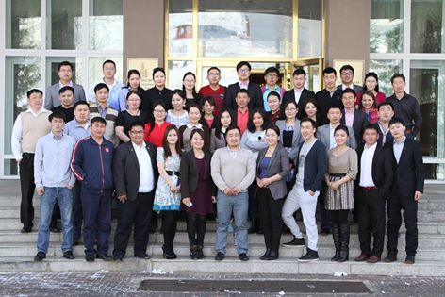 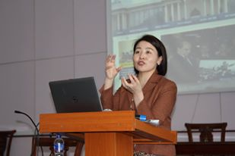

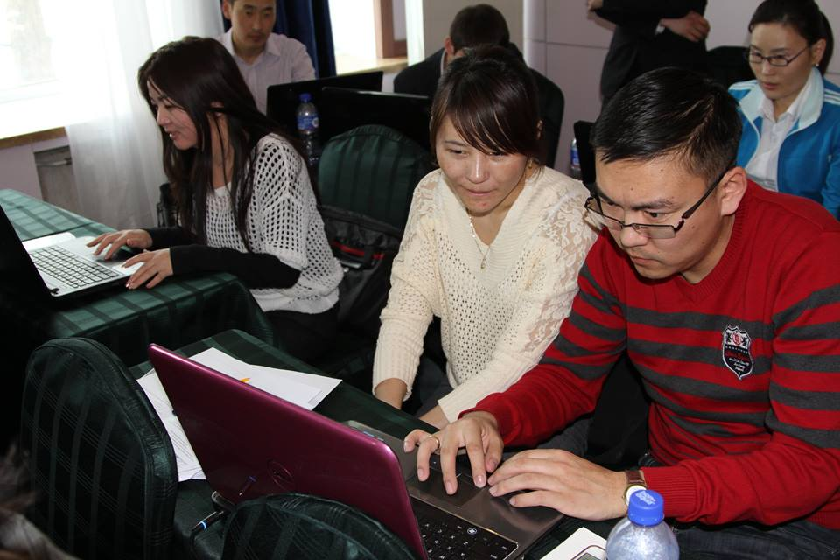 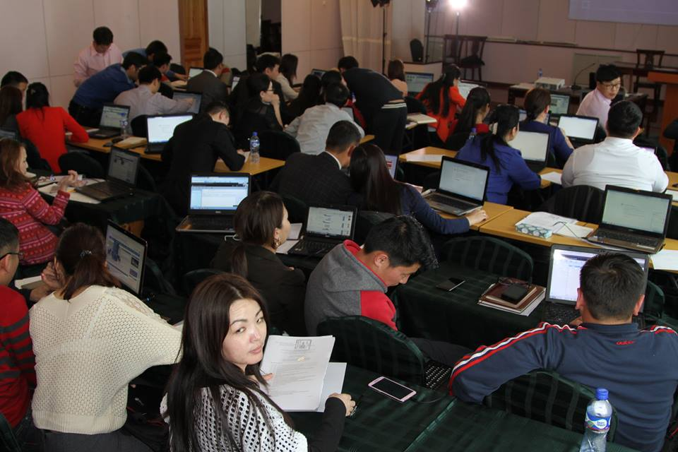

Илтгэх хуудас бичсэн: .........................../Н.Одбаатар/ ......................./Ч.Лхагвамядаг/